От __.09.2025 №___-УЗ/25 | Руководителю организации

Запрос о предоставлении ценовой информации

Автономная некоммерческая организация «Цифровой аудит» (далее – АНО «Цифровой аудит») планирует провести закупку: поставка и монтаж (сборка, установка) кухонных гарнитур в соответствии с Техническим заданием (приложение № 1).
Предполагаемые сроки проведения закупки: сентябрь-октябрь 2025 года.
Просим предоставить информацию о ценах на товары, указанные в Техническом задании, по форме, предусмотренной приложением № 2.
Предложение должно содержать: срок действия предлагаемой цены; расчет цены, включая любые расходы, затраты и вознаграждения в связи с исполнением договора; цену за единицу товара (включающую в себя стоимость работ); общую стоимость договора на условиях, указанных в Техническом задании.
Условия оплаты – в соответствии с Техническим заданием.
Предоставленная информация должна быть заверена подписью лица, ответственного за предоставляемую информацию в соответствии с принятым в организации порядком подписания документов, содержащих ценовую информацию и условия исполнения принятых в соответствии с данной ценовой информацией обязательств и подтверждена печатью организации в случае ее наличия. Ответственность за недостоверность информации в КП и (или) документов, включенных в КП, за действия, совершенные на основании указанных информации и(или) документов, несет организация, предоставившая КП.
Ответ просим направить с использованием электронной торговой площадки (далее – ЭТП) в срок, указанный на ЭТП.
Обращаем Ваше внимание, что настоящий запрос опубликован исключительно с целью сбора информации о стоимости товаров, не является извещением о проведении закупки, офертой или публичной офертой и не влечет за собой возникновения каких-либо обязательств для сторон.

Приложения:
- Приложение № 1 Техническое задание на 5 л.;
- Приложение № 2 Форма предоставления коммерческого предложения на 1 л.

Руководитель управления закупок | Ю.С. Пыленок

Приложение № 1
Техническое задание

Техническое задание на поставку и монтаж (сборка, установка) кухонных гарнитур

Эскиз и состав кухонного гарнитура
I
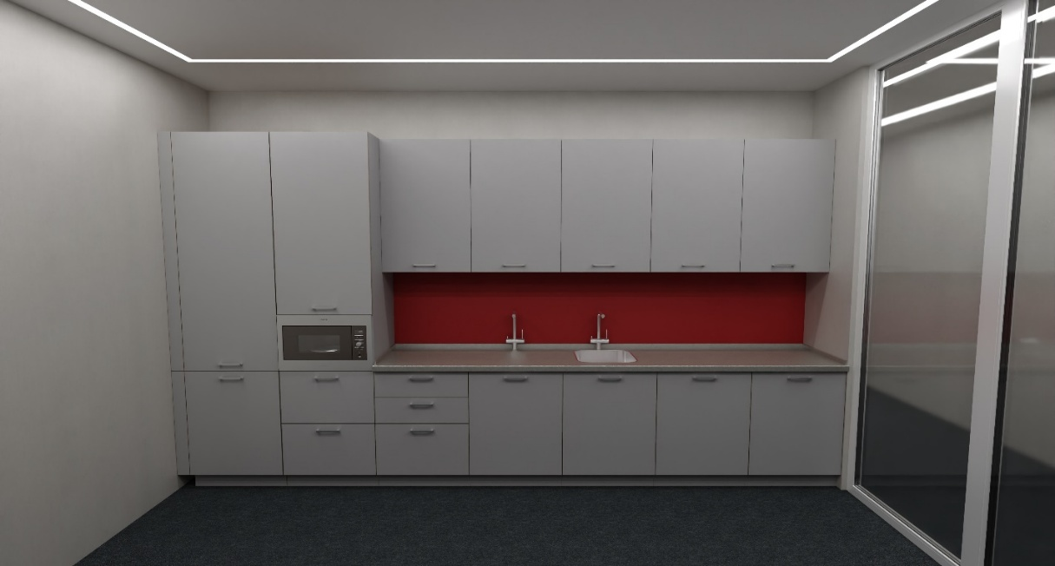

Детализация требований.

Секции верхние.
Распашной шкаф верхний – 5 шт.
Тип корпуса: Стандарт, размером 920x600 мм.
Фасад: ЛДСП Урадрев (или аналог)

Секции нижние.
Распашной шкаф нижний – 3 шт.
Тип корпуса: Стандарт,размером 720x600 мм.
Фасад: ЛДСП Урадрев (или аналог)

Ящики нижние – 3шт.
Тип корпуса: Стандарт, размером 720x600 мм.
Фасад: ЛДСП Урадрев (или аналог)

Фасад для встроенной техники (посудомоечная машина).
Тип корпуса: Стандарт, размером 720x600 мм.
Фасад: ЛДСП Урадрев (или аналог)

Пенал (микроволновая печь 600 мм. + створка+ 2 ящика).
Тип корпуса: Стандарт, размером 2278x600 мм.
Фасад: ЛДСП Урадрев (или аналог).

Встроенный холодильник (2 створки).
Тип корпуса: Стандартразмером 2278x600 мм.
Фасад: ЛДСП Урадрев (или аналог)

Столешница и стеновая панель.
Столешница: Slotex HPL, размером 3000х600 мм. (или аналог)
Стеновая панель: Slotex HPL, размером 3000х600 мм. (или аналог)
Бортик: Бортик стандарт (Н до 50 мм.), длиной 1200 мм.

Ручки:
цвет: Чёрный матовый (или аналог) - 17 шт.

Фурнитура:
Петля GTV внутренняя 110°, доводчик
Направляющие GTV 450мм, MODERN SLIDE скрытые с довод. полн. выдв. с 3D регул. Посудодержатель с поддоном L-образ. 800 мм
Цоколь для кухни ПВХ
Техника:
Встраиваемая СВЧ Zigmund & Shtain BMO 25 B
Встраиваемая ПММ Maunfeld MLP-123D Light Beam
Встраиваемый холодильник Meferi MBR193 LOW FROST LIGHT
Кухонная мойка GRANULA 6001
Кухонный смеситель GRANULA 2088
Фильтр GRANULA АКС-0002
Подсветка рабочей поверхности, стоимостью до 10 000 руб. за все комплектующие.
Дополнительно.
Требуется доставка, сборка и установка.

II
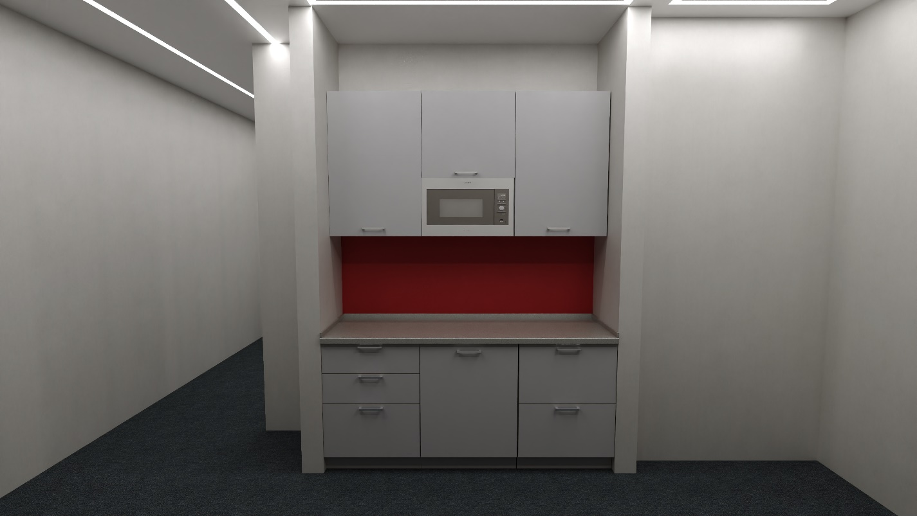

Детализация требований.

Секции верхние.
Распашной шкаф верхний – 2 шт.
Тип корпуса: Стандарт, размером 920x600 мм.
Фасад: ЛДСП Урадрев (или аналог)

Фасад для встроенной техники (микроволновка + створка).
Тип корпуса: Стандарт, размером 920x600 мм-1 шт.
Фасад: ЛДСП Урадрев (или аналог)

Секции нижние.
Ящики нижние – 5 шт.
Тип корпуса: Стандарт, размером 720x600 мм.
Фасад: ЛДСП Урадрев (или аналог)

Фасад для встроенной техники (холодильник)
Тип корпуса: Стандарт, размером 720x600 мм.
Фасад: ЛДСП Урадрев (или аналог).

Столешница и стеновая панель.
Столешница: Slotex HPL, размером 3000х600 (или аналог)
Стеновая панель: Slotex HPL, размером 3000х600 мм. (или аналог)
Бортик: Бортик стандарт (Н до 50 мм.), длиной 1200 мм.

Ручки.
цвет: Чёрный матовый (или аналог) - 9 шт.

Фурнитура.
Петля GTV внутренняя 110°, доводчик
Направляющие GTV 450мм, MODERN SLIDE скрытые с довод. полн. выдв. с 3D регул. Посудодержатель с поддоном L-образ. 800 мм
Цоколь для кухни ПВХ

Техника.
Печь микроволновая встраиваемая Zigmund & Shtain BMO 25
Встраиваемый холодильник Maunfeld MBL88SWGR Inverter
Подсветка рабочей поверхности, стоимостью до 6 000 руб. за все комплектующие.

Дополнительно.
Требуется доставка, сборка и установка.

- Срок и место поставки Товара
Поставка кухонных гарнитур (далее – Товар) осуществляется Поставщиком не позднее 30 (Тридцати) рабочих дней со дня внесения предоплаты Покупателем. В случае отсутствия необходимых для изготовления кухни материалов на складе Поставщика, Поставщик вправе обратиться к Покупателю с запросом об увеличении срока поставки, но не более, чем на 5 (Пять) рабочих дня.
Покупатель настоящим дает согласие на досрочную поставку товара. При этом Поставщик обязан не позднее чем за 1 (Один) рабочий день до даты предполагаемой поставки письменно уведомить Покупателя. Досрочная поставка не является основанием для изменения общей стоимости товара. Допускается частичная поставка.
Адрес поставки товара и выполнения работ: г. Москва, ул. Летниковская, д. 2, стр. 3, этаж 9/11.
Грузовой лифт и разгрузочная площадка по адресу поставки имеется.
Поставка Товаров в количестве более 3 (Трех) единиц (или при суммарном объеме более 2 м3) производится в будние дни после 19-00 или в выходные дни с 08-00 до 24-00.
Право выбора вида транспорта и определения других условий доставки принадлежит Поставщику. Стоимость доставки, сборки и установки всей бытовой техники и сантехники должна быть внесена в Дополнительное соглашение и входить в общую стоимость Товара.
В случае выявлении недопоставки количества товара Поставщик обязан восполнить товар в течение 2 (Двух) рабочих дней после истечения срока поставки.
Все риски по целостности Товара до передачи ее Покупателю несет за собой Поставщик, после передачи Покупатель.

- Требования к качеству Товара
Поставляемый Товар должен быть новым, не бывшим в эксплуатации и должен поставляться в заводской упаковке (Товаром, который не был в употреблении, не прошел ремонт, в том числе восстановление, замену составных частей, восстановление потребительских свойств).
Корпус Товара не должен иметь потертостей, царапин, сколов и следов вскрытия. Пластмассовые и металлические детали не должны иметь трещин, вздутий, вмятин и других дефектов, ухудшающих их внешний вид и препятствующих их нормальному функционированию в настоящем или будущем. Подвижные элементы Товара должны легко перемещаться без перекосов и заеданий.
На корпусе Товара должна присутствовать маркировка производителя с указанием необходимой идентифицирующей информации. При наличии заводского номера он должен быть указан.
Покупатель имеет право провести технический контроль и/или проверку Товара для подтверждения его соответствия настоящему Техническому заданию. Товар, имеющий внешние дефекты, выявленные при распаковке, будет возвращен Поставщику.
Товар должен соответствовать требованиям, предъявляемым к качеству Товара в момент его передачи, в течение гарантийного срока.
Качество Товара должно соответствовать функциональным характеристикам, установленным производителем для поставляемых Товаров. Товар должен соответствовать нормам, стандартам и правилам, действующим на территории Российской Федерации. В определенных законодательством случаях соответствие Товара установленным требованиям должно быть подтверждено сертификатом соответствия (декларацией о соответствии). Поставщик несет полную ответственность за качество поставляемого Товара.

- Требования к упаковке и маркировке Товара
Товар должен поставляться Поставщиком в упаковке предприятия-изготовителя данного вида Товара с соответствующей маркировкой на каждой упаковке.
Упаковка должна иметь на себе информацию о виде, количестве Товара и серийных номерах Товара, находящегося в ней, а также должна обеспечивать полную сохранность Товара при транспортировке, погрузке, разгрузке и хранении.
Товар, имеющий внешние дефекты, выявленные при распаковке, возвращается Поставщику. Такой Товар не засчитывается в счет исполнения обязательств по договору.
Упаковка должна обеспечивать полную сохранность Товара при транспортировке, погрузке, разгрузке и хранении. Отгрузка Товара должна производиться в упаковке, соответствующей стандартам производителя.
Товар не должен представлять опасности для жизни и здоровья граждан.

- Гарантийный срок на Товар и (или) срок годности на Товар
Устанавливается в части мебели – 24 месяца, столешницы, стеновой панели и бытовой техники – 12 месяцев, дополнительной фурнитуры – 3 месяца.
Течение гарантийного срока начинается со дня подписания сторонами акта приема- передачи Товара.
Гарантия качества Товара распространяется и на все составляющие его части (комплектующие изделия). Гарантийный срок на комплектующее изделие считается равным гарантийному сроку на Товар и начинает течь одновременно с гарантийным сроком на Товар, при условии одновременной передачи комплектующих изделий и Товара.

5. Порядок оплаты
Покупатель осуществляет авансовый платеж в размере 50% (Пятьдесят процентов) от цены Договора не позднее 3 (Трех) рабочих дней с даты получения от Поставщика оригинала счета на оплату. Счет направляется Поставщиком не позднее 3 (Трех) рабочих дней с даты заключения Договора.
Окончательная оплата в размере оставшихся 50% (Пятидесяти процентов) от цены договора осуществляется Покупателем не позднее 2 (двух) рабочих дней до даты согласованной передачи Товара.
Расчеты по Договору осуществляются в безналичном порядке. Обязательство Покупателя по оплате считается исполненным в момент списания денежных средств с расчетного счета Покупателя.

Приложение 2
Рекомендуемая форма предоставления
коммерческого предложения
На бланке организации (при наличии)
№__от ____ 20 _ г.
на № ___ от ____
АНО «Цифровой аудит»

КОММЕРЧЕСКОЕ ПРЕДЛОЖЕНИЕ
В ответ на запрос от ________ № ___ __________ (наименование организации, ИНН) сообщает ценовую информацию на поставку и монтаж (сборку, установку) кухонных гарнитур согласно условиям, указанным в запросе и Техническом задании:
№ | Наименование продукции | Характеристики/Описание продукции | Кол-во (шт) | Цена единицы каждого товара, вкл. НДС / НДС не облагается | Стоимость товара, вкл. НДС / НДС не облагается
I
1
3
4
5 | …
II
1
2
3
4
5 | …

Итого стоимость поставки и монтажа (сборки, установки) кухонных гарнитур составляет ________ (________) рублей ___ коп., включая НДС _% / НДС не облагается на основании _____.
Стоимость включает в себя все затраты, издержки и иные расходы поставщика, необходимые для осуществления им своих обязательств в полном объеме и надлежащего качества, в том числе все налоги, пошлины, сборы и другие обязательные платежи, взимаемые на территории Российской Федерации.
Срок действия предлагаемой цены составляет: _____ (рекомендуется указывать срок не менее 60 календарных дней).

Представитель организации ФИО
м.п. (при наличии)

Необходимо выбрать один из вариантов.
Необходимо выбрать один из вариантов.

